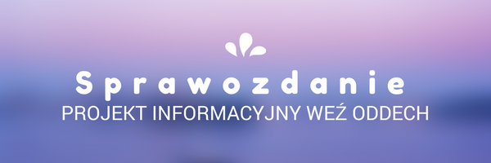

Zapraszamy do uzupełnienia i przesłania sprawozdania wraz z minimum 3 zdjęciami dokumentującymi przebieg Waszych działań na adres mailowy julia.godorowska@ceo.org.pl. Przesłanie zdjęć jest jednoznaczne z wyrażeniem zgody na ich rozpowszechnienie w celach związanych z projektem „Weź oddech” przez osoby fotografowane.
Termin przesłania sprawozdania mija 7 maja 2017r.
Do sprawozdania można również dołączyć inne materiały takie jak: prezentacje, filmy, linki do stron internetowych, na których udostępniona informację o Waszej inicjatywie.
Sprawozdanie można sporządzić samodzielnie, zachęcamy jednak do jego stworzenia wspólnie z grupą projektową. Cytowanie komentarzy uczniów/uczennic, zaproszonych gości mile widziane, a wręcz pożądane! Dziękujemy za udział w programie Weź oddech na Mazowszu.
Powodzenia, dziękujemy za uzupełnienie i Wasze zaangażowanie ;)

- Nazwa i adres (ulica, kod pocztowy, miejscowość) Waszej szkoły/ instytucji:

- Ile osób liczy Wasza grupa projektowa?
(wraz z nauczycielem/nauczycielką)

- Do ilu osób udało Wam się dotrzeć z informacją na temat niskiej emisji?

- Opiszcie sposób działania Waszej grupy
Jakie zasady współpracy ustaliliście? Jak podzieliliście się obowiązkami? Jakie zadania miał koordynator/koordynatorka grupy? Jak często się spotykaliście? Jak Wam się pracowało?

- Czy uczniowie i uczennice wykonywali zadania samodzielnie? Jaki był podział obowiązków między nauczycielem/nauczycielką a uczniami/uczennicami?

DIAGNOZA LOKALNA
- Opiszcie krótko waszą diagnozę lokalną.
Jaki był jej cel, forma, przebieg? Kiedy i gdzie się odbyła? Czy skorzystaliście z kart pracy?

- Jakie były wyniki waszej diagnozy lokalnej? Czego się dowiedzieliście?

PROJEKT INFORMACYJNY
- Opiszcie krótko wasz projekt informacyjny. Jaki był jego cel, forma, przebieg?
Kiedy i gdzie się odbył? Czy wynikał z przeprowadzonej diagnozy? Czy angażował mieszkańców i mieszkanki?

Jakich sojuszników udało się Wam pozyskać? Na czym polegało ich wsparcie? Czy poinformowaliście media o swoich działaniach?

- Czego nauczyliście się, realizując diagnozę lokalną i projekt informacyjny?

- Co było największym sukcesem w realizacji projektu?

- Co w projekcie się nie udało i dlaczego?

- Z których narzędzi skorzystaliście w projekcie: kryteria realizacji projektu, karty pracy do diagnoz, plakaty informacyjne?
Które narzędzia były dla Was najbardziej wartościowe/przydatne?

- Czy brakowało Wam jakichś narzędzi/materiałów/wiedzy/wskazówek do przeprowadzania projektu informacyjnego lub diagnozy?

- Inne przemyślenia, uwagi, komentarza

Dziękujemy Wam serdecznie i trzymamy kciuki za dalsze aktywności!

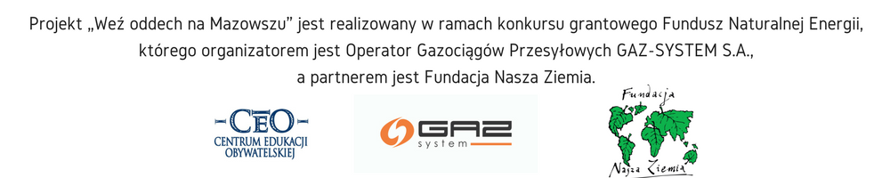

Głównym zdaniem w tym etapie programu był projekt informacyjny. Jeśli nie udało się Wam przeprowadzić diagnozy lokalnej, po prostu omińcie tę część sprawozdania.

